|  |
| --- |
| SỞ GIÁO DỤC VÀ ĐÀO TẠO TP ĐÀ NẴNG  TRUNG TÂM HỖ TRỢ PHÁT TRIỂN GIÁO DỤC HÒA NHẬP  🙡🕮🙣 |
|  |



KẾ HOẠCH GIÁO DỤC CÁ NHÂN

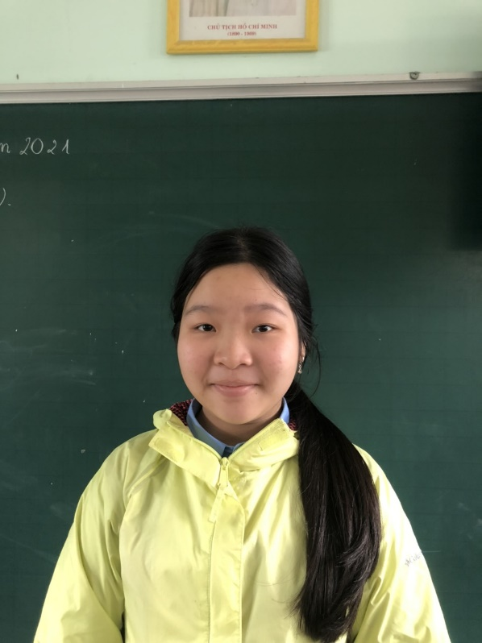

Họ và tên học sinh: LÊ THỊ THANH TÚ

Ngày sinh: 26/6/2006

Dạng tật: Khuyết tật trí tuệ

|  |  |  |
| --- | --- | --- |
| Nhu cầu | Đặc điểm khó khăn | Khả năng của trẻ |
| 1.Thể chất  - Sự phát triển của cơ thể  - Khả năng vận động  - Lao động tự phục vụ  2.Giao tiếp  - Khả năng nghe, hiểu  - Ngôn ngữ nói: phát âm, vốn từ...  - Khả năng đọc viết  - Khả năng giao tiếp  3. Nhận thức  - Tri giác nghe-nhìn  - Trí nhớ  - Tư duy  4. Xã hội  - Khả năng hội nhập  - Cảm xúc – Tình cảm  - Khả năng thích ứng với môi trường | Viết còn sai nhiều lỗi chính tả  Nhanh quên | Hoạt động đi lại bình thường  Hợp tác, hòa nhập tốt |

Năm học 2020 - 2021

*Những điểm mạnh của trẻ:*

* Cộng có nhớ trong phạm vi 1000
* Nhân số có năm chữ số với số có một chữ số
* Đọc được bài tập đọc

*Những nhu cầu của trẻ*

* Trừ có nhớ trong phạm vi 1000
* Nhân số có hai chữ số, ba chữ số
* Tìm trung bình cộng các số
* Chia số cho số có một chữ số
* Hiểu nội dung bài tập đọc
* Nhận biết danh từ, tính từ, động từ
* Hiểu và tìm được các từ theo chủ đề
* Viết được một đoạn văn miêu tả

1. MỤC TIÊU GIÁO DỤC NĂM HỌC 2020 - 2021

* Kiến thức, kỹ năng các môn học/ lĩnh vực giáo dục
* Toán
* Trừ có nhớ trong phạm vi 1000
* Nhân số có hai chữ số, ba chữ số
* Tìm trung bình cộng các số
* Chia số cho số có một chữ số
* Cộng, trừ, nhân, chia phân số (cộng trừ phân số cùng mẫu)
* Nắm được các quy tắc chia hết 2,5,9,3
* Đổi các đại lượng
* Tiếng Việt
* Hiểu nội dung bài tập đọc
* Hiểu và tìm được các từ theo chủ đề
* Nhận biết các loại từ
* Viết được một đoạn văn miêu tả

1. Kỹ năng sống:

* Biết chủ động giúp đỡ bạn và tích cực tham gai các hoạt động chung của nhà trường
* Định hướng nghề

1. Kỹ năng đặc thù

Ngày 14 tháng 9 năm 2020

1. MỤC TIÊU GIÁO DỤC HỌC KỲ I NĂM HỌC 2020 - 2021
2. Kiến thức, kỹ năng các môn học/ lĩnh vực giáo dục

* Toán
* Trừ có nhớ trong phạm vi 1000
* Nhân số có hai chữ số, ba chữ số
* Tìm trung bình cộng các số
* Chia số cho số có một chữ số
* Chia cho số có hai chữ số, ba chữ số
* Nhận biết góc nhọn, góc tù, góc bẹt
* Tiếng Việt
* Hiểu nội dung bài tập đọc
* Hiểu và tìm được các từ theo chủ đề
* Nhận biết các loại từ
* Viết được một đoạn văn miêu tả

1. Kỹ năng sống:

* Chủ động giúp đỡ các bạn trong trường và trong lớp

1. Kỹ năng đặc thù

……………………………………………………………………………………………………………………………………………………………………………………………………………………………………………………….

KẾ HOẠCH GIÁO DỤC

Từ ngày………14/9………………….đến ngày……8/11…………

|  |  |  |
| --- | --- | --- |
| Mục tiêu  *(Kiến thức, Kĩ năng)* | Biện pháp thực hiện | Kết quả |
| *Toán*   * Trừ có nhớ trong phạm vi 100000 * Biết cách đổi các đơn vị đo đại lượng * Thực hiện được các bài toán tìm trung bình cộng các số | * Hướng dẫn * Làm bảng con, bảng lớp * Làm bài vào vở * Chấm, chữa bài | Thực hiện được phép cộng có nhớ còn phép trừ thì còn sai và chậm  Biết cách tìm trung bình cộng các số |
| *Tiếng việt*   * Phân biệt từ đơn, từ ghép. Danh từ chung, danh từ riêng * Hiểu nghĩa và biết cách sử dụng các từ theo chủ đề: Nhân hậu, đoàn kết, trung thực, tự trọng | * Hướng dẫn * Cung cấp từ và giải nghĩa * Gợi ý cho hs làm các bài tập trong sgk * Trả lời miệng * Làm bài vào vở * Chấm, chữa bài | Phân biệt được từ đơn, từ ghép  Chưa biết cách sử dụng các từ ngữ theo chủ đề |
| *Địa lí*  Nhớ và nêu được tên các tỉnh ở Tây Nguyên và nêu được 1 số đặc điểm chính ở Tây Nguyên | * Hướng dẫn * Cung cấp * Làm việc nhóm, cá nhân * Kiểm tra | Trả lời được với sự hỗ trợ của bạn và gv |
| *Kĩ năng*  Biết chủ động giúp đỡ bạn trong lớp và các em nhỏ trong trường | * Hướng dẫn hs biết cách chủ động giúp đỡ người khác   Tuyên dương trong các tiết sinh hoạt | Nhiệt tình nhưng chưa chủ động trong việc giúp các bạn |

KẾ HOẠCH GIÁO DỤC

Từ ngày…………9/11……………….đến ngày…4/1……………

|  |  |  |
| --- | --- | --- |
| Mục tiêu  *(Kiến thức, Kĩ năng)* | Biện pháp | Kết quả |
| TV   * Hiểu và tìm được các từ theo chủ điểm Ý chí – nghị lực, đồ chơi- trò chơi * Viết một bài văn tả đồ vật | * Gv cung cấp từ thông qua các ví dụ trong sgk và thực tế ở cuộc sống * Hướng dẫn cách viết văn miêu tả * Hs viết – gv chấm, sửa bài | Hiểu nhưng chưa tự tìm được các từ theo chủ điểm  Viết tập làm văn với sự giúp đỡ của gv |
| Toán  Thực hiện được phép tính chia và nhân cho số có hai và ba chữ số | * Hướng dẫn hs cách chia cột dọc khi sử dụng máy tính cá nhân * Làm bảng con * Hoạt động nhóm đôi * Gv sửa bài | Thực hiện được các phép tính nhân nhưng phép chia còn sai nhiều |
| Khoa học  Hiểu được sơ đồ vòng tuần hoàn của nước trong tự nhiên  Trình bày được các tính chất của nước | * Cung cấp bằng hình ảnh, video clip * Hs nhắc lại bằng lời * Áp dụng vào thực tế | Hiểu bài nhưng chưa chủ động trình bày trước lớp |
| Kĩ năng xã hội  Chủ động tham gia các hoạt động của lớp và của trung tâm | * Gv giao nhiệm vụ * Động viên và tuyên dương ở các buổi sinh hoạt lớp | Chưa chủ động tham gia các hoạt động chung của trung tâm |

Nhận xét chung về sự tiến bộ của HS trong học kì I năm học 2020 - 2021

1. Những tiến bộ của HS

* Thực hiện được các bài toán liên quan đến phép nhân và phép chia cho số có hai chữ số và ba chữ số (sử dụng máy tính cá nhân)
* Giải được 1 số bài toán giải có lời văn dạng đơn giản (có sự trợ giúp của gv)
* Đọc và trả lời được câu hỏi theo nội dung bài tập đọc
* Viết được 1 bài văn miêu tả ( có sự trợ giúp của gv)

2. Những vấn đề cần điều chỉnh, bổ sung và phương hướng thực hiện

* Mục tiêu đặt ra phù hợp với năng lực và nhu cầu của học sinh
* Tiếp tục rèn tính toán ở hk II

Ngày 9 tháng 1 năm 2021

Phụ huynh Giáo viên phụ trách

Trần Thị Thanh Thủy